「一緒に遊んで給食を食べよう」

●日 時 ０.１歳児：1/15(木)、1/22（水）

2/5(木)、2/18(水)、3/6(金)
２ 歳児： 1/13(火)、1/27(火)
2/17(火)、2/26(木)、3/4(水)
10:30～11:00（食事なし）

11:00～12：00(食事あり)
●場 所 ブライト保育園東京入船
●参加費 親子で５００円（食事を食べる方のみ）
●活 動 保育園のお友だちと一緒に遊んで、給食を食べよう
●持ち物 口拭きタオル・エプロン(食事を食べるお子様)
※３日前までにお申し込みください。（先着１名）

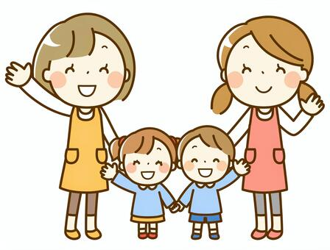
保育士・栄養士もおりますので、子育ての相談なども随時受け付けております。
お気軽にお声がけ下さい。
〈申し込み〉03-5540-0190 受付時間：平日10:30～15:00
＊ 各日程、締め切り日までに電話でお申し込み下さい。

